履歴書 2016年7月13日現在
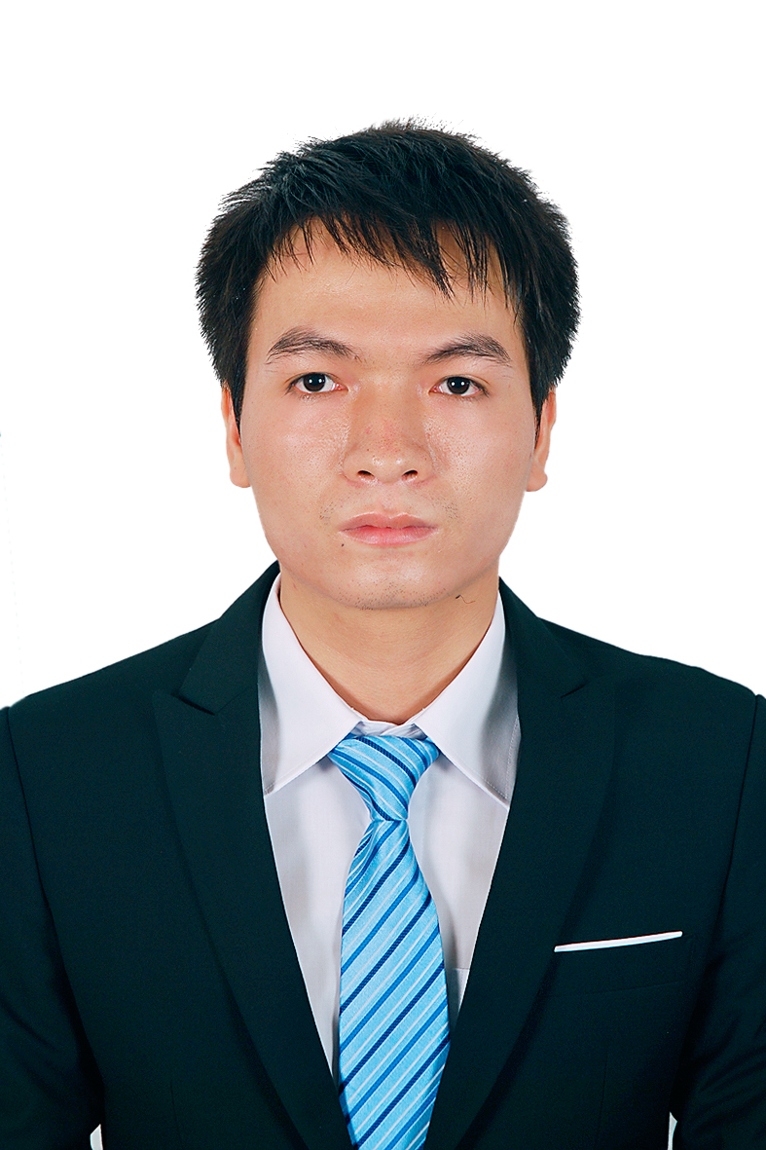phục: sơ mi, thắt cà vạt, áo vest
フリガナ | ズオン・コン・ニャン
氏名 | DUONG CONG NHAN |   ㊞
生年月日 | 1990 年09月24 日 (満 25 歳) | 男 ・ 女
フリガナ | トウキョウト タイトウク ヤナカ |  | TEL.
現住所 | 〒 １１０－０００１  東京都台東区谷中2-6-47 ワカバハイツ２０３ |  | 携帯 090-8089-0648
現住所 |  |  | FAX.
Eメール | nhanvnu.uet@gmail.com
フリガナ |  |  | TEL.
連絡先 | 〒 － （現住所以外に連絡を必要とする場合のみ記入）  方
連絡先 |  |  | FAX.

年 | 月 | 学歴・職歴（各別にまとめて書く）
 |  | 学 歴
2008 | 09 | ハノイ国家大学 電子通信学部 入学
2013 | 06 | ハノイ国家大学 電子通信学部 卒業
2015 | 10 | 青山国際教育学院 日本語センタ－入学
2016 | 10 | 青山国際教育学院 日本語センタ－ 修了見込み
 |  | 職 歴
2012 | 06 | FPTソフトウェア有限会社 入社
2015 | 09 | FPTソフトウェア有限会社 退社

年 | 月 | 免許・資格
2013 | 06 | 学士号
2013 | 01 | TOEIC 665点

志望の動機、特技、好きな学科など  私は集中力のある人で、急な仕事でも素早く対応できます。仕事に対していつも時間を厳守します。チームの中で調和性があると言えます。ソフトウェアの開発に関する仕事をやりたいです。 | 通勤時間  約 時間 0 分
扶養家族(配偶者を除く)
0人
 | 配偶者  有 無 | 配偶者の扶養義務  有 無

本人希望記入欄（特に給料、職種、勤務時間、勤務地、その他についての希望などがあれば記入）

保護者(本人が未成年の場合のみ記入)  フリガナ |  | TEL.
氏名 | 住所 〒 －
氏名 | 住所 〒 － | FAX.

職 務 経 歴 書

2016年7月13日現在
氏名：ズオン・コン・ニヤン

■ 職務概要
卒業後FPTソフトウェア有限会社に入社し、３年と３ヶ月間フランス企業の切手印刷機システム開発のプロジェクトに参加しました。主な仕事は切手印刷機のユーザーインターフェイスソフトの開発でした。

■職務経歴概要

期間 | 会社名 所属部
20XX 2012年06月 ～ 2015年09月 （3年3ヶ月） | FPTソフトウェア有限会社

■ 職務経歴
勤務先名：FPTソフトウェア有限会社 （勤務期間：2012年06月01日～2015年9月23日）
◆事業内容：ソフトウェア開発および維持
◆従業員数：8000名

開発期間 | 業務内容 | 担当フェーズ | 環境・言語 等 | 職位
2012年09月  ～  2015年09月 | フランス企業の切手印刷機システムの開発  【担当業務】  切手印刷機システムの開発および維持業務 | ･開発します  ･維持します  ･テスト  ･デザイン  ･コーディング  ･レーポット | 【OS】  Windows XP,7  Linux  Redmine  C/C++  Perl  Eclipse  Kaleido  Virtual box  Windows studio 2005  SVN… | チーム12名  職位：  ディベロッパー
2012年06月  ～  2012年09月 | 組み込みシステム開発の研修（C/C++言語） | ･デザイン  ･コーディング  ･テスト  ･レーポット | 【OS】  Windows XP,7  Linux  Freescale MQX  C/C++  Source Insight  ARM FRIENDLY BOARD  Keil uVison SVN… | チーム16名  職位:研修員

■ 保有資格
・TOEIC 665点（2013年01月）

■ テクニカルスキル
・OS：Windows(7年)、Linux（1年）
・開発言語：C/C++（3年3ヶ月）、Perl（1年）

■ 得意分野
・C/C++を使用した切手印刷機システム開発
・ユーザーインターフェイスソフトの開発でした

■ 自己ＰＲ
あまり、限定せずに簡潔に！
私は真面目で、いつも自分の事は自分でやって、時間を厳守する人だと言われます。勉強でも仕事でもプライベートでも時間を守るようにしています。
長期に日本で働きたくて、職場ロケーションは東京や他の県でも大丈夫です。趣味はサッカーです。大学の時、よくサッカーをしていました。今、勉強に忙しいから、暇な時にサッカーをします。
得意な科目はプログラミングです。特にウェブのプログラミングの勉強が大好きで、今もインタネットから勉強しております。得意なプログラミング言語はC/C++ですが他のプログラミング言語も勉強したいです。
今、私は日本語がまだ上手ではありません。でも、毎日一生懸命勉強して、段々上達しております。。

